我是居住在天津市河东区一号桥毛条厂路的居民，近期通过微信朋友圈分享截图知悉天津国际工程咨询集团有限公司风险评估中心面向部分社会公众发布的“（社会公众）金地九年一贯制学校招生服务片区划分方案社会稳定风险评估公众参与问卷你调查表”，表中列明金地九年一贯制学校小学招生范围为：津塘公路以南二号桥街房户一致可选择九年一贯制学校，小学毕业直升初中部，也可以选择二号桥小学，小升初参与一片随机排位等内容。
首先,我对这种部分发布的做法感到十分抗议并且坚决反对。既然是社会公众的调查表，应该面向所有涉及人群，不能仅仅面向有益群体，这样如何能合理的调查出此方案是否会妨碍到社会稳定。
其次,此方案中学区的划分，及其不合理，如图所示：
毛条厂路社区
金地小学
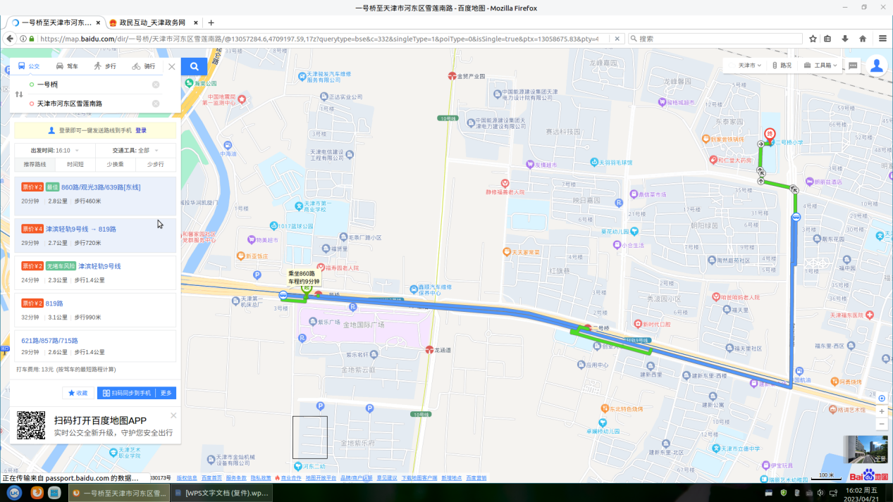
二号桥小学
三个红圈从下到上分别为金地小学、毛条厂路社区、二号桥小学，图中很明显能看出距离远近，从毛条厂路至二号桥小学从直线距离上看就已经比从毛条厂路至金地小学的距离多将近三倍，更何况实际路途中还存在一个大直角边，导致实际距离足以相差5倍，明明可以走路前往（10分钟）的小学，为什么要把我们划入至距离更远的二号桥小学（需坐公交并且需30分钟），我搜索的是河东二幼（金地园，实际小学地址比二幼还要更近）。
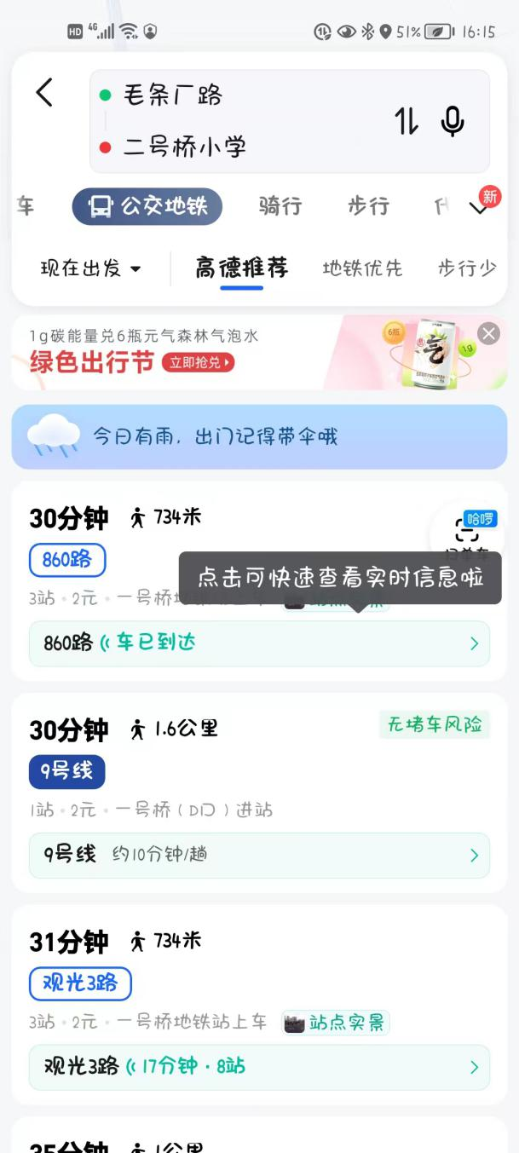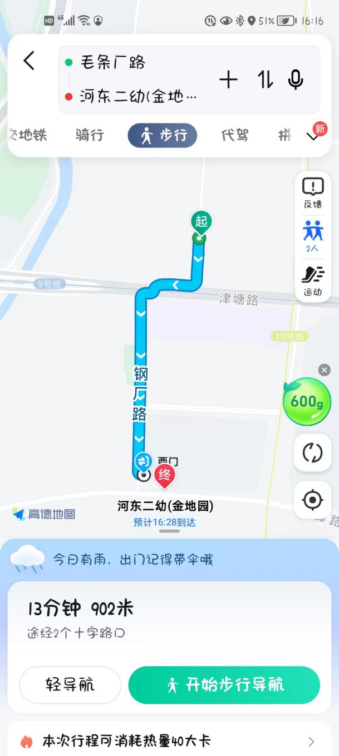
请相关部门本着方便周围居民入学的原则，做好学区的划分工作，将毛条厂路划入到金地小学片区，更好服务百姓。

